- Mitgliedsbescheinigung zum Nachweis eines Bedürfnisses gemäß §27 SprengG
Solaris-RMB e.V.
Ulrich Nieland, Karlstr. 4, 71101 Schönaich

Ulrich Nieland
Karlstr. 4
71101 Schönaich

22. August 2025
Solaris-RMB e.V.
Mitgliederverwaltung Ulrich Nieland
Karlstr. 4
71101 Schönaich
Tel.: 0178 1964826
mitgliederverwaltung@raketenmodellbau.org

- Versicherungsnachweis

Ulrich Nieland, geboren am 08.06.1964, ist im Kalenderjahr 2025 ordentliches Mitglied bei SoIaris-RMB e.V., eingetragen beim Amtsgericht Ludwigshafen am Rhein.

Eine Austrittserklärung liegt uns nicht vor.

Die Ziele des Vereins sind die Förderung und Pflege des Raketenmodellsports und des
Raketenmodellbaus sowie die Jugendarbeit, insbesondere die Förderung von wissenschaftlich-technisch interessierten Jugendlichen.

Ulrich Nieland ist ein aktives Mitglied des Vereins und unterstützt die Ziele von Solaris-RMB e.V. durch seine Teilnahme an Veranstaltungen, Flugtagen oder Treffen zum fachlichen Austausch.

Für das Vereinsmitglied Ulrich Nieland besteht eine Luftfahrt-Haftplichtversicherung für das Jahr 2025, bei der:

Allianz Global Corporate & Specialty SE, D-81724 München

Policen-Nr./Policy No. : DEA01180525B
Versicherungssumme: EUR 3.000.000
Muster/Type of aircraft : Flugmodelle/ Raketenmodelle bis 25 kg Höchstgewicht
Geltungsbereich: weltweit, ausgenommen siehe Police

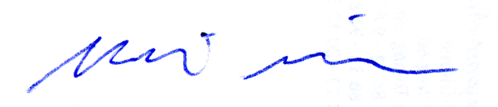
Ulrich Nieland
(2. Vorsitzender Mitgliederverwaltung Solaris-RMB e.V.)

